ACTIVIDADES. LOS TEXTOS PERIODÍSTICOS

Actividad 1.
El conocimiento de la realidad lingüística y extralingüística que rodea un mensaje es fundamental para entender el mismo. Observa las siguientes imágenes y señala qué debería saber un lector para comprender estas noticias.

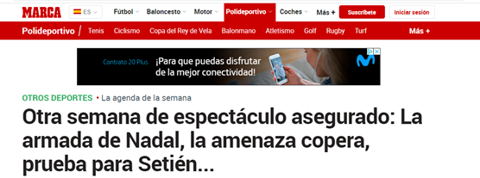

Actividad 2.
Observa las siguientes imágenes y fíjate en cómo varía la forma de transmitir el mismo contenido dependiendo de quién lo haga. Busca en los diarios de noticias online y encuentra otros ejemplos.
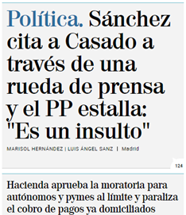

El País El Mundo

Actividad final.
Es el momento de que te conviertas en aprendiz de periodista por un día. Prueba a convertir acontecimientos que sucedan en tu casa en esta cuarentena en noticias de periódicos. Nosotras hemos creado las nuestras para que te sirvan como modelo y te retamos a que seas original. Visualiza la presentación que hemos preparado y nuestros propios ejemplos. ¿Te animas? ¡Adelante!
En el siguiente enlace dispondrás de plantillas de periódicos para que tu noticia sea más realista: https://es.postermywall.com/index.php/posters/search?s=peri%C3%B3dico

